**SVEUČILIŠTE JOSIPA JURJA STROSSMAYERA U OSIJEKU FAKULTET ELEKTROTEHNIKE, RAČUNARSTVA I INFORMACIJSKIH TEHNOLOGIJA**

**Diplomski sveučilišni studij Računarstvo**

**Izborni blok Informacijske i podatkovne znanosti**

**KLASIFIKACIJA BILJAKA NA ANDROID APLIKACIJI**

**Seminarski rad**

**Ivan Smoljo**

**Osijek, 2023.**

SADRŽAJ

1. Uvod 1

2. Pregled područja i problematike 2

3. Opis zadatka s rezultatima 3

4. Zaključak 9

5. Literatura 9

# Uvod

Klasifikacija slika je proces identifikacije i kategorizacije piksela ili regija u digitalnoj slici na temelju njihovih karakteristika ili značajki. Sastoji se od nekoliko koraka: priprema podataka, odabir značajki, odabir klasifikatora i evaluacija performansi klasifikatora. U pripremi podataka, slike se pripremaju za obradu, što može uključivati izravnavanje, korekciju senzora i uklanjanje šuma. Odabir značajki se odnosi na odabir skupa značajki koji će se koristiti za klasifikaciju, kao što su boje, teksture i oblici. Klasifikatori su algoritmi koji se koriste za klasifikaciju slika, a mogu uključivati Bayesov klasifikator, neuronske mreže i klasifikatore odlučivanja. Evaluacija performansi klasifikatora uključuje procjenu točnosti klasifikacije na temelju referentnih podataka. Ova tehnologija je prisutna u mnogim područjima, uključujući medicinu, geodeziju, promet, sigurnost, poljoprivredu i druge. Klasifikacija slika ima mnoge primjene, uključujući detekciju promjena u okolišu, praćenje zagađenja, praćenje poljoprivrednih usjeva i klasifikaciju urbanih površina.

# Pregled područja i problematike

Klasifikacija slika je aktivno istraživano područje i postoje mnogi *state-of-the-ar*t pristupi za klasifikaciju slika. Neke od najpopularnijih metoda uključuju:

**Duboke neuronske mreže**: Ove mreže su uspješno primijenjene na različitim zadacima klasifikacije slika, kao što su konvolucijske neuronske mreže (CNN), slika 2.1., i rekurentne neuronske mreže (RNN).

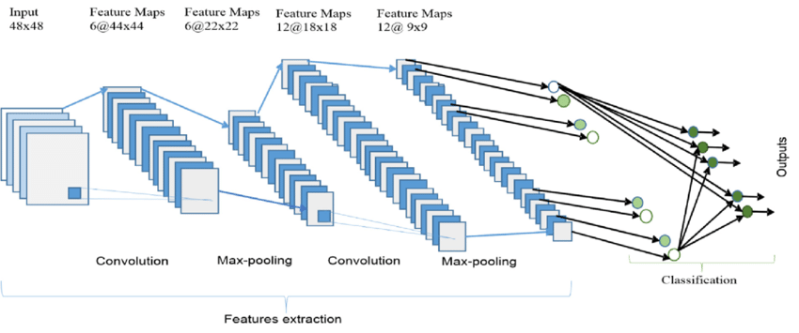

**Slika 2.1.** *Arhitektura konvolucijske neuronske mreže*

**Klasifikacija pomoću grafova**: Grafovi se koriste za modeliranje odnosa između piksela u slici, što omogućuje bolje razumijevanje konteksta slike.

**Metode prijenosnog učenja**: Ove metode omogućuju korištenje postojećih modela koji su obučeni na velikim skupovima podataka za klasifikaciju novih slika.

**Klasifikacija slika temeljena na značajkama**: Ova metoda koristi različite značajke slike, poput tekstura, oblika i boja, kako bi se klasificirale slike.

**Hibridni pristupi**: Ovi pristupi kombiniraju više metoda za klasifikaciju slika kako bi se postigli bolji rezultati.

Trenutno stanje tehnologije klasifikacije slika je vrlo napredno, a postignuti su značajni napretci u upotrebi dubokih neuronskih mreža (DNN) za klasifikaciju slika. Korištenjem DNN-a moguće je automatski izdvojiti značajke iz slika, što smanjuje potrebu za ručnim izdvajanjem značajki, što je u prošlosti bio složen i vremenski zahtjevan zadatak. Metode dubokog učenja kao što su konvolucijske neuronske mreže (CNN), rekurentne neuronske mreže (RNN) i konvolucijske rekurentne neuronske mreže (CRNN) postale su popularne zbog svoje sposobnosti za obradu velike količine podataka i postizanja visoke točnosti klasifikacije. Korištenjem DNN-ova za klasifikaciju slika omogućeno je automatsko učenje značajki iz slike i njihovo korištenje u procesu klasifikacije. S razvojem novih tehnologija kao što su LiDAR (*Light Detection and Ranging*) i drone tehnologija, moguće je prikupljati složene i velike količine podataka koji omogućuju bolju klasifikaciju slika.

# Opis zadatka s rezultatima

Cilj ovog zadatka je trenirati neuronsku mrežu za klasifikaciju pet različitih vrsta biljaka i implementirati dobiveni model u android aplikaciju koja će korisniku pružiti mogućnost slikanja biljke i dobiti rezultat o kojoj se vrsti radi. Korišteni dataset nalazi se na stranici kaggle.com.[1]

Dataset se sastoji od 5000 slika koje su sve različite veličine. Svaka klasa sadrži 1000 slika, a klase su slijedeće:

1. Ljiljan (*Lilly*)
2. Cvijet lotusa (*Lotus*)
3. Orhideja (*Orchid*)
4. Suncokret (*Sunflower*)
5. Tulipan (*Tulip*)

Budući da su sve slike različitih veličina bilo ih je potrebno svesti na istu veličinu kako bi se moglo početi s treniranjem. Ovo je realizirano pomoću dodavanja odgovarajućeg *paddinga* na svaku sliku. Sve slike su svedene na rezoluciju 224x224 jer većina modela prima upravo tu rezoluciju. Nakon što su slike svedene na iste veličine, podijeljene su u 3 direktorija za treniranje, validaciju i testiranje. Slučajnim odabirom su uzimane slike iz svake klase i dodavane u direktorije na način da je korišteni omjer bio 70:15:15, odnosno 70% od ukupnog broja slika korišten je za treniranje, 15% za validaciju i 15% za testiranje.

U ovom projektu korištene su tri konvolucijske neuronske mreže: ResNet152, VGG16 i MobileNet.

ResNet152 je duboka neuronska mreža koja se ističe po svom inovativnom dizajnu blokova s preskočnim vezama. Ove preskočne veze omogućuju efikasniju propagaciju gradijenta i pomažu u suzbijanju problema degradacije performansi kako dubina mreže raste.

VGG16 je konvolucijska neuronska mreža koja se ističe po svojoj jednostavnoj arhitekturi s dubokim konvolucijskim slojevima. VGG16 je poznat po svojoj sposobnosti ekstrahiranja detaljnih značajki iz slika i sposobnosti postizanja visoke točnosti klasifikacije. Ova mreža ima veliki broj parametara, što može zahtijevati više resursa.

MobileNet je posebno dizajnirana konvolucijska neuronska mreža koja je optimizirana za resursno ograničene platforme, poput mobilnih uređaja. Ova mreža ima laganu arhitekturu i koristi posebne konvolucijske slojeve, poput separabilnih konvolucija, kako bi smanjila broj parametara i brzo izvodila na mobilnim uređajima.

Iako su ResNet152 i VGG16 pokazale bolje rezultate točnosti na validacijskom skupu, oko 82% i 73% (slika 3.1. i 3.2.), za ovaj projekt korištena MobileNet neuronska mreža. Razlog tomu je prevelika veličina spremljenog modela za Resnet152 i VGG16 koje Android studio nije mogao učitati. Implementacija MobileNet mreže u Android aplikaciju zahtijeva odgovarajuće alate i biblioteke, kao što su TensorFlow i TensorFlow Lite, kako bi se model integrirao i optimizirao za mobilnu platformu.

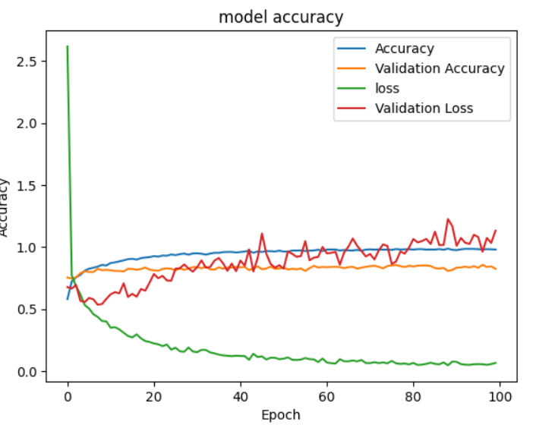

**Slika 3.1.** *Prikaz točnosti treninga i validacije za ResNet152*

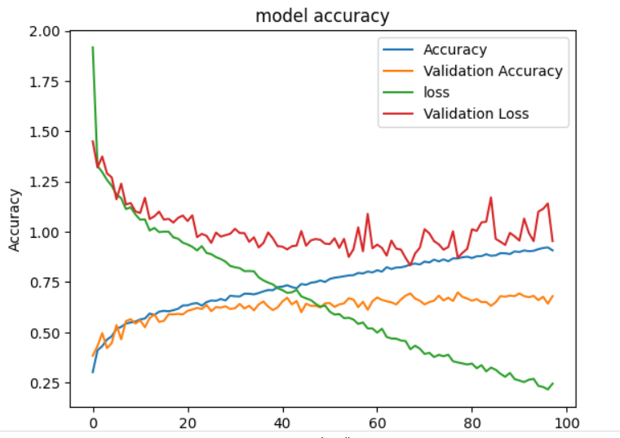

**Slika 3.2.** *Prikaz točnosti treninga i validacije za VGG16*

Korišten je pre-trained model MobileNet mreže prije čega je napravljena augmentacija podataka jer se tijekom treniranja pokazala potreba za više podataka. Slike su rotirane i okrenute vertikalno ili okomito. Kao optimizacijski algoritam korišten je *Adam* sa stopom učenja od 0.0001. Korištena je funkcija *ModelCheckpoint* kako bi se sačuvao model nakon svake epohe. Treniranje je predviđeno na 200 epoha ali zbog *Early stoppinga* je trajalo 182 epohe. Točnost validacije može se vidjeti na slici 3.3., dok se točnost na testnom skupu može vidjeti na slici 3.4.

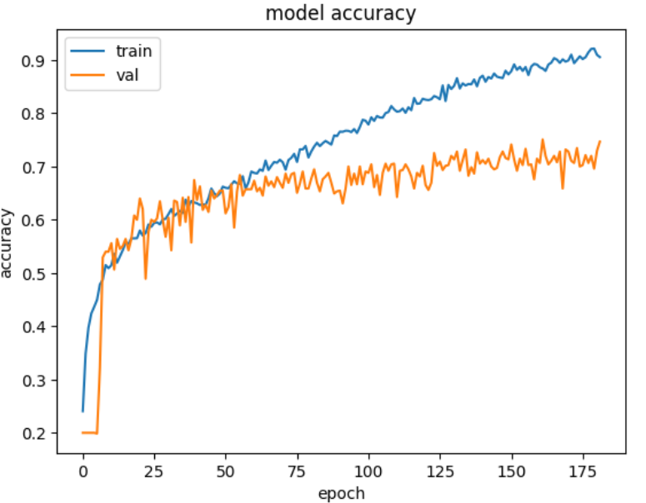

**Slika 3.3.** *Prikaz točnosti treninga i validacije za MobileNet*

**

**Slika 3.4.** *Prikaz točnosti na testnom skupu za MobileNet*

Kako bi se istrenirani model mogao koristiti u aplikaciji bilo je potrebno napraviti konverziju modela iz .h5 oblika. Android studio podržava kerasov model samo kao .tflite (*TensorFlow Lite*) datoteku. Ovom konverzijom dodatno se smanjila točnost modela. Android aplikacija se sastoji od jednog gumba koji služi za otvaranje kamere mobilnog telefona. Nakon što korisnik uslika željenu fotografiju, ona se prikazuje na zaslonu zajedno sa predviđenim imenom klase. Ispod toga nalaze se postotci za svaku klasu koji predstavljaju koliko je model siguran da fotografija pripada nekoj klasi. Korisničko sučelje prije i nakon fotografiranja nalaze se na slikama 3.5. i 3.6.

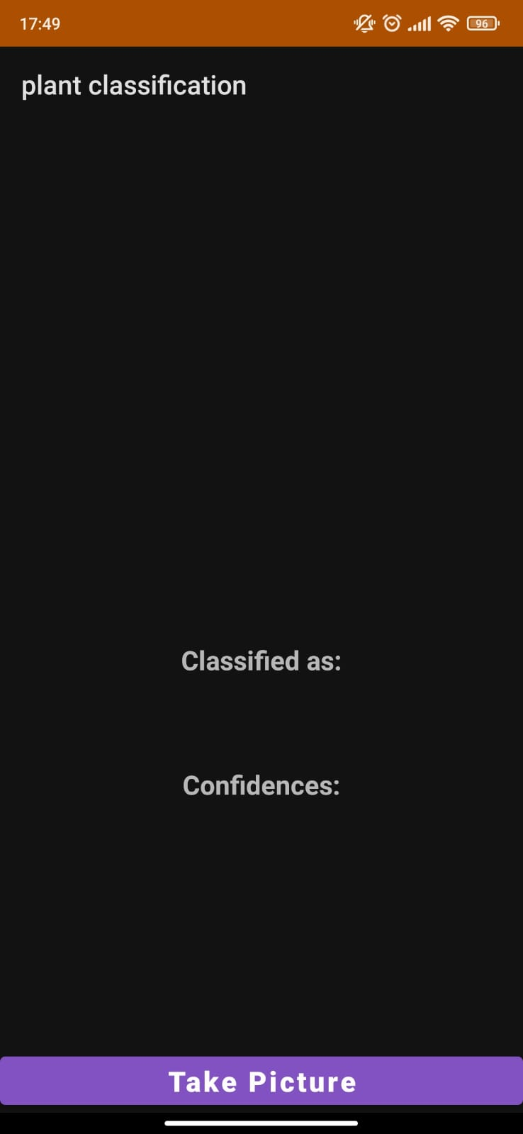

**Slika 3.5.** *Prikaz korisničkog sučelja prije fotografiranja*

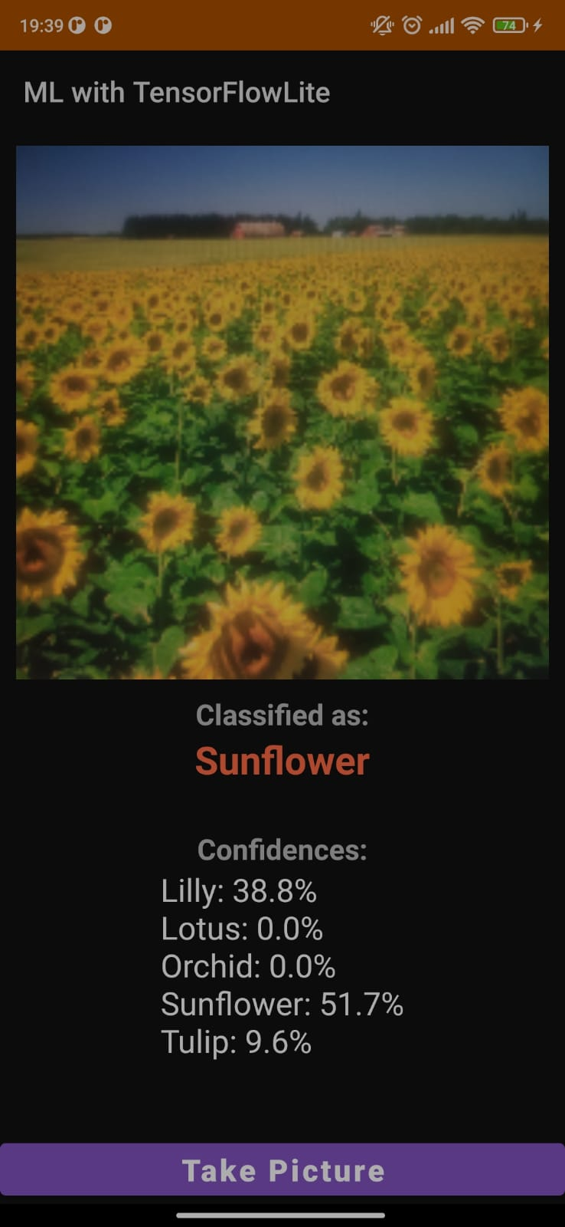

**Slika 3.5.** *Prikaz korisničkog sučelja nakon fotografiranja*

# Zaključak

Koristeći prethodno treniran model MobileNet, možemo postići dobru preciznost u klasifikaciji slika iz stvarnog svijeta. Implementacija u Android aplikaciju omogućuje korisnicima da koriste ovu naprednu tehnologiju izravno na svojim mobilnim uređajima, bez potrebe za stalnom internetskom vezom.

Prednosti MobileNet mreže su njezina mala veličina, brza obrada i dobra sposobnost generalizacije. Ova mreža je prikladna za različite aplikacije poput prepoznavanja objekata, detekcije lica, klasifikacije gesta i još mnogo toga.

# Literatura

[1] Dataset, https://www.kaggle.com/datasets/kausthubkannan/5-flower-types-classification-dataset